# Añadir miembros al grupo

Una vez estamos en la pantalla de ver miembros pulsamos el botón "Añadir miembro" y la páginan nos redirigirá a una nueva dónde podemos añadir nuevos miembros.

En la nueva página, correspondiente a la Fig AM-1, podemos ver formulario para añadir nuevos miembros. Ponemos el correo electrónico de los miembros a los que se quieren añadir y le damos al botón "+". Finalmente para "Añadir miembros" para que añadan al grupo.

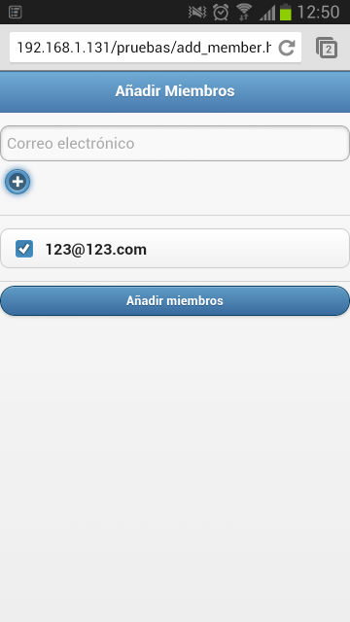

Fig AM-1

Una vez pulsado el botón, se añaden al grupo aquellos miembros que estén registrados con el correo introducido. Si no existe miembro registado con correo introducido, no se añade. Finalmente se redirecciona al usuario a la página de listar miembros.

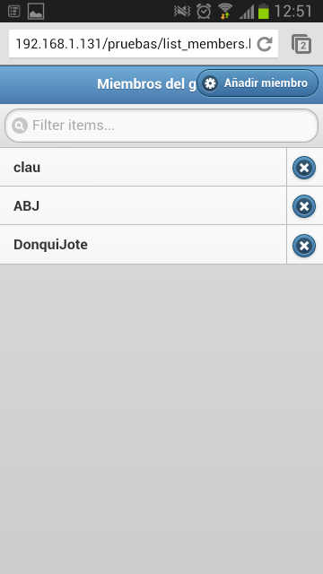

Fig AM-2.